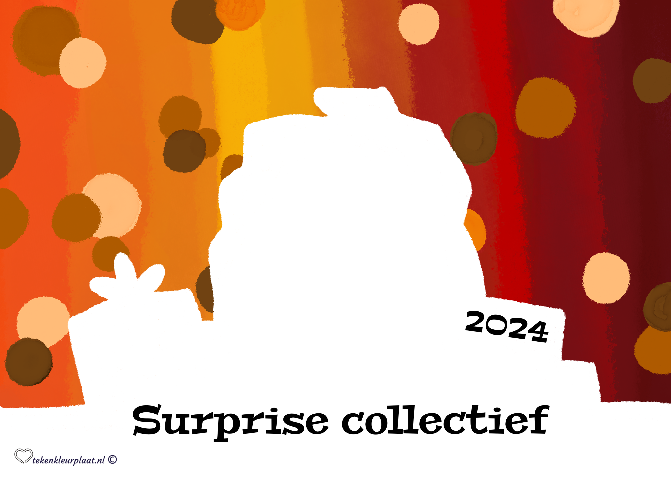
AANMELDFORMULIER
-SURPRISE COLLECTIEF-
Aanmelden kan tot en met 13 november 2024

Wat is jouw naam?
Ik heet

Hoe oud ben je?
Ik ben jaar

Op welke basisschool zit je?
Ik zit op de

En in welke groep?
Ik zit in groep

Op welke dag kan je een surprise komen maken?
Maandagmiddag

Dinsdagmiddag

Woensdagmiddag

Donderdagmiddag

Vrijdagmiddag

Hoe laat kom je die dag uit school?
Om uur

Wat is de naam en het telefoonnummer van je moeder of vader?
Mijn moeder/vader heet

En haar/zijn telefoonnummer is

We laten snel weten wanneer je bij ons een surprise kan komen maken!
Vrolijke groetjes van de creatieve makers van het Surprise Collectief

